南通市蓝领技工学校2020级新生冲锋衣招标文件
一、招标单位：南通市蓝领技工学校总务处
二、招标内容
1、冲锋衣（冲锋衣外套+内胆）
2、设计能够从有利于学生身心健康成长等因素出发，符合技工院校学生的学习、活动需求，要求质地优良，穿着舒适，设计清新，色彩纯正，品味高雅，制作精良，同时体现我校的文化元素，如校徽、文字等。

三、招标数量：
1、预计数量：1000套
2、以上数量为2020年预订量根据学校在校生自愿购买人数计划再决定。
3、具体数量及规格以合同为准。
四、款式及质量要求
1、根据招标方提供的款式及颜色要求进行打样（现场看样）。
2、面料要求：
1）、面料要求：
面料名称：春亚纺
面料成分：复合布(长丝纤维）100%
经纬密度（根/寸）：210D；克重195+15克。
里料成分：涤100%；
经纬密度：120D克重160克。
绒胆成分：涤100% 克重300+15克
3、质量要求：投标方产品符合GB18401-2010B类《国家纺织产品基本安全技术规范》标准执行，投标产品面料检测报告数据需包含面料纤维含量，色牢度报告、强力报告、甲醛含量、PH值等检测数据，提供的投标样品同样严格按照上述要求。中标样品进行封样并双方签字确认。
五、报价
1、根据招标方提供的款式及面料要求报价，报价含成品生产、运输、分装、质检和管理、现场发放及税金（3%的普税专用发票）等一切费用。
2、图片样式（内胆加外套）：
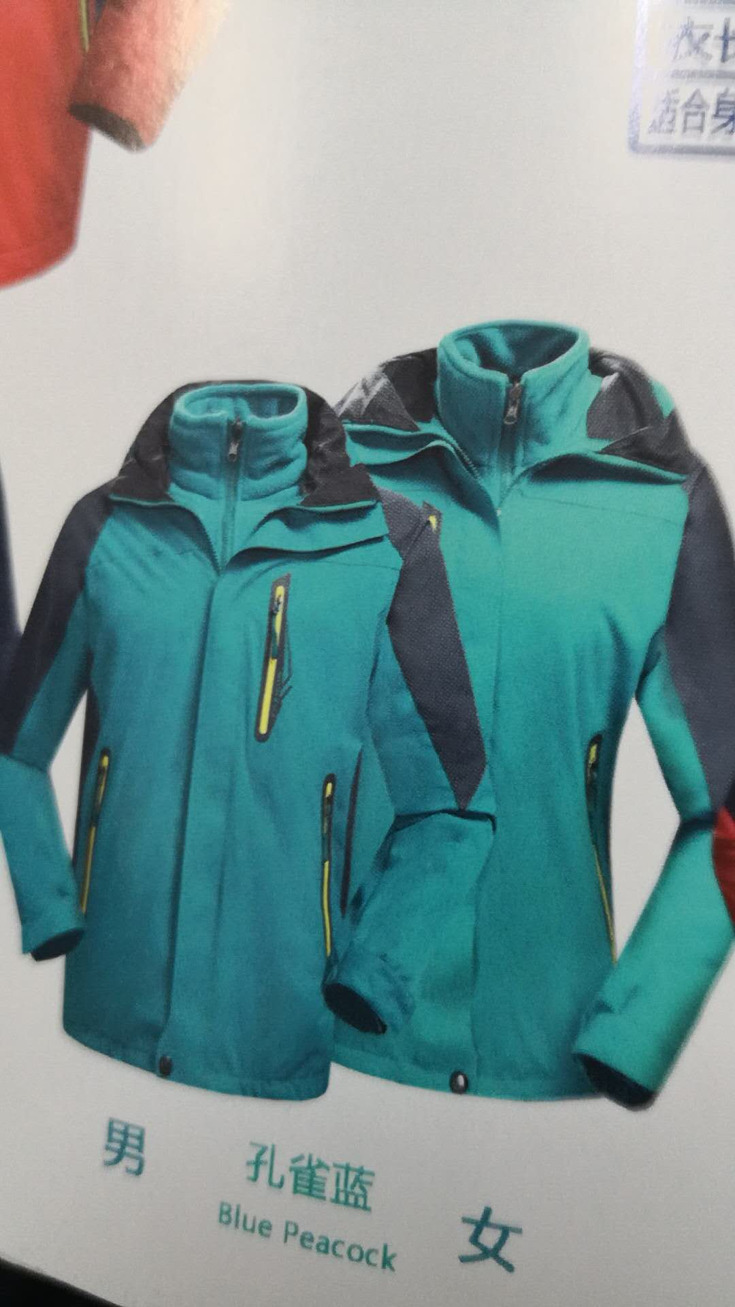
六、投标方的资质及其审核
1、投标企业须具有独立的法人资格，注册资金100万元人民币以上（含100万元人民币）。具有生产学生工装或工作服能力和经验的企业，同时愿意接受本招标文件规定的各项要求，具有良好信誉和售后服务能力。
2、投标方在投标时需携带企业简介、资质证明书原件及复印件、加盖单位公章的复印件、营业执照复印件（加盖单位公章）、法人身份证复印件、法人授权委托书原件、委托代理人身份证原件和复印件等有效证明。
3、近年来的经营活动中无违法行为，在以往参与的招投标活动和政府采购活动中无违规违约行为，有良好的信誉，未发生重大质量问题。投标方需提供检察院开具的《检察机关行贿犯罪档案查询结果告知函》原件。
4、标方有权对投标方的企业资质、经营实力、固定资产、质量信誉、售后服务能力和协作精神等进行审核。投标方有义务向招标方提供真实、有效资料。
上述资料复印件须加盖公章，带原件备查，资格审查时一次性递交，不接受补充资料。
七、投标要求与送样
1、投标要求：投标方必须按照招标方提供的款式、面料、颜色进行打样、包装。样品面料必须经质检机构检验合格（投标文件中必须附投标方当地专业质检部门检验材料）。
2、投标文件装订要求：
1）、报价表单独密封。
2）、投标文件（正本一份，副本二份），投标文件副本内容如与正本不符，以正本为准。
3、样品要求：各款式制作一套L码的样衣送样。投标方制作的样衣与校方提供的样品颜色基本一致，款式、规格一致。
4、投标、送样截止日期为2020年4月20日11：00前。
5、投标地点：投标方密封送标，标书及样品送至南通市蓝领技工学校总务处办公室（建工楼楼2楼202室）。
联系方式：周老师 18862933655
卢老师 18151328112
九、开标及评标
1、开标时间：定为投标截止日至2020年4月25日下午。
2、招标方将组成评标小组，评标组由有关专家及监审人员等组成，评标组将按照公平、公正、择优的原则，综合技术标和商务标进行评判，性价比高者中标。是否中标以招标方通知为准，对未中标的单位恕不作任何解释，所有投标文件及资料恕不退还。中标单位样品封存。未中标单位样品退样时间为7月1日16:00前（自取）。
十、其它有关事项
1、中标方应按照招标方要求的时间、地点签订合同，按照招标方的要求按期将工装送到指定地点。
2、大货抽检由中标方提供布料检测报告（报告为中标期间30天），招标方参与抽检(检测费用均由中标方承担)，如上级部门需异地抽检，中标方无条件配合。抽检中如发现质量不符合中标方提供布料检测报告标准、与中标样品不相符等不规范现象，招标方有权拒付货款并追究一定责任，造成的后果中标方自负。
4、衣服在发放过程中，招标方发现货物损坏、短少等，中标方需在两天内补齐或更换，结账时按照中标合同数量计算。
5、投标人不遵守《中华人民共和国招标投标法》、《中华人民共和国招标投标法实施条例》有关规定，或有串通投标、弄虚作假行为的，其投标一律无效。

